Python – Turtle
Kako preizkusimo:
Enostavno – samo pritisnemo F5.

risanje spirale

Uporabi kodo:

import turtle # uvozimo sistem ukazov
# za risanje z želvjo grafiko
risar=turtle.Turtle()
def izris(d,n,kot): # funkcija nariše nesklenjene lomljenke
if n%2==0:
# če je n sodo število riše z rdečo barvo
risar.pencolor("red")
risar.fd(d);risar.rt(kot);risar.fd(d);
risar.rt(kot);risar.fd(d);risar.rt(kot);
risar.fd(d); risar.rt(kot)
else:
# če je n liho število riše z modro barvo
risar.pencolor("blue")
risar.fd(d);risar.rt(kot);risar.fd(d);
risar.rt(kot);risar.fd(d);risar.rt(kot);
risar.fd(d); risar.rt(kot)
def spirala (d,n,kot):
# funkcija rekurzivno riše nesklenjene lomljenke
if n==1:
izris(d,n,kot)
else:
spirala(8*d/9,n-1,kot)
izris(d,n,kot)
spirala(150,50,30)
V »želvji« grafiki narisana spirala.

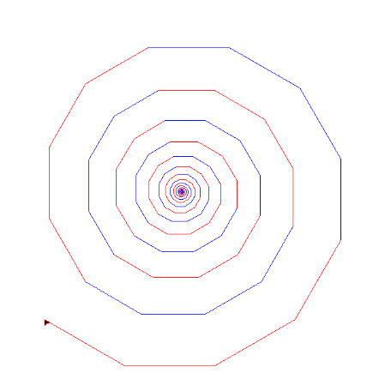
Kako deluje:
Uvozili smo 'turtle', s pomočjo katere lahko rišemo. Določili smo spremenljivko risar, ki bo imela nalogo risati. Funkcija izris bo izrisala eno nesklenjeno lomljenko, funkcija spirala pa bo 50-krat rekurzivno poklicala sama sebe ter funkcijo izris in vsakič spreminjala parametre tako, da se bo izrisala spirala.
Pri klicu funkcije spirala (d,n,kot), lahko parametre poljubno spreminjamo.

Preizkus 1

Vnesi niz: kokoška
Vnesi znak: k
(True, 3)

Preizkus 2

Vnesi niz: Moj najboljši prijatelj je Tomo.
Vnesi znak: #tukaj smo vnesli presledek
(True, 4)

Preizkus 3

Vnesi niz: Hallo, World.
Vnesi znak: y
(False)
Kako deluje:
Pripravili smo si spremenljivko števec, ki ima na začetku vrednost nič.
Zanka for bo vzela vsak znak v nizu in ga primerjala z izbranim znakom. Če sta znaka enaka se bo števec povečal za ena.
Če je na koncu števec večji od nič, to pomeni, da je izbrani znak v nizu, če pa je števec enak nič, potem se od začetka dalje ni spremenil, kar pomeni da funkcija ni našla niti enega izbranega znaka v nizu.

